

# 2019 学年第一学期初三数学教学质量检测试卷

## 一、选择题

1. 下列函数中是二次函数的是（ ）



1. 如图，已知在平面直角坐标系 *xOy* 内有一点 *A*(2,3)，那么 *OA* 与 *x* 轴正半轴的夹角*α* 的余切值是（ ）

#### 3 2

* 1. 2 3

3 13

*C*.



13

2 13

*D*.



### 13

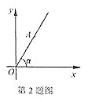

1. 将抛物线 *y* = (*x* +1)2 − 3向右平移 2 个单位后得到的新抛物线的表达式为（ ）

*A*. *y* = (*x* −1)2 − 3

*C*. *y* = ( *x* +1)2 −1

*B*. *y* = (*x* + 3)2 − 3

*D*. *y* = (*x* +1)2 − 5

1. 下列命题正确的是（ ）



*a* = *b*

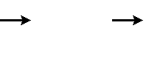

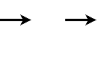



* 1. 如果

，那么*a* = *b*

* 1. 如果*a*, *b* 都是单位向量，那么*a* = *b*

如果*a* = *kb* (*k* ≠ 0) ，那么*a* // *b D*. 如果 *m*=0 或*a* = 0 ，那么*ma* = 0











1. 已知在矩形 *ABCD* 中，*AB*=5，对角线 *AC*=13， 的半径长为 12，下列说法正确的是（ ）



*C*



*C*

* 1. *C* 与直线 *AB* 相交 *B*.

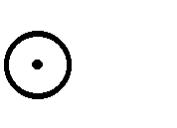

与直线 *AD* 相切

*C*. 点 *A* 在 上 *D*. 点 *D* 在 内



*C*



*C*

1. 如果点 *D*、*E*、*F* 分别在边 *AB*、*BC*、*AC* 上，联结 *DE*、*EF*，且 *DE*//*AC*，那么下列说法错误的是（ ）
   1. 如果 *EF*//*AB*，那么 *AF*:*AC*=*BD*:*AB*
   2. 如果 *AD*:*AB*=*CF*:*AC*，那么 *EF*//*AB*
   3. 如果 *EFC BAC* ，那么 *EF*//*AB*



* 1. 如果 *EF*//*AB*，那么 *EFC BDE*

## 二、填空题

7. 计算： 2(*a* − 2*b*)+ 3(*a* + *b*)=



1. 如果 *x* = 3 ，那么 *x* 的值等于

*x* − *y* 2 *y*

1. 已知点 *P* 在线段 *AB* 上，且满足 *BP*2 = *AB* ⋅ *AP* ，则 *BP* 的值等于

*AB*

1. 已知抛物线 *y* = (1+ *a*) *x*2 的开口向上，则*a* 的取值范围是
2. 抛物线 *y* = 2*x*2 −1在 *y* 轴左侧的部分是 （填“上升”或“下降”）
3. 如果一条抛物线经过点 *A*(2,5)、 *B* (−3,5)，那么它的对称轴是直线
4. 如图，传送带把物体从地面送到离地面 5 米高的地方，如果传送带与地面所成的斜坡的坡度 *i*=1:2:4， 那么物体所经过的路程 *AB* 为 米
5. 如图，*AC* 与 *BE* 交于点 *D*，∠*A*=∠*E*=90°，若点 *D* 是线段 *AC* 的中点，且 *AB*=*AC*=10，则 *BE* 的长等于
6. 如图，在 *Rt ABC* 中，∠*BAC*=90°，点 *G* 是重心，*AC*=4，tan ∠*ABG* = 1 ，则 *BG* 的长是

#### 3

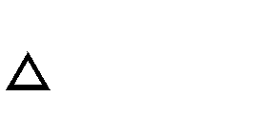

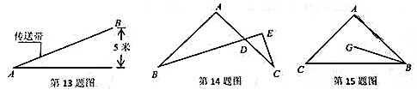

1. 已知相交两圆的半径长分别为 8 与 15，圆心距为 17，则这两圆的公共弦长为
2. 如果直线 *l* 把 *ABC* 分割后的两个部分面积相等，且周长也相等，那么就把直线 *l* 叫做 *ABC* 的“完美分割线”，已知在 *ABC* 中，*AB*=*AC*， *ABC* 的一条“完美分割线”为直线 *l*，且直线 *l* 平行于 *BC*，若*AB*=2，则 *BC* 的长等于







1. 如图，在 *Rt ABC* 中，∠*ABC*=90°，*AB*=2，*BC*=4，点 *P* 在边 *BC* 上，联结 *AP*，将 *ABP* 绕着点 *A* 旋转，使得点 *P* 与边 *AC* 的中点 *M* 重合，点 *B* 的对应点是点 *B* ' ，则 *BB* '的长等于

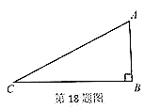





## 三、解答题

### sin 30°⋅ tan2 60° − cot 45° + cos 60°

1. 计算：

### cos 30° − sin2 45°

1. 如图，在梯形 *ABCD* 中，点 *E*、*F* 分别在边 *AB*、*CD* 上，*AD*//*EF*//*BC*，*EF* 与 *BD* 交于点 *G*，*AD*=5，

*BC*=10， *AE* = 2 .

*EB* 3

（1）求 *EF* 的长；

（2）设 *AB* = *a*, *BC* = *b* ，



那么 *DB* = ； *FC* = （用向量*a*, *b* 表示）.







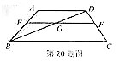

1. 如图，已知 *AB* 是 *O* 的弦，点 *C* 在 *O* 上，且 *AC* = *BC* ，联结 *AO*、*CO*，并延长 *CO* 交弦 *AB* 于点





*D*， *AB* = 4 3 ，*CD*=6.



（1）求∠*OAB* 的大小；

（2）若点 *E* 在 *O* 上，*BE*//*AO*，求 *BE* 的长.

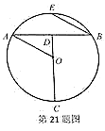

1. 图 1 是一台实物投影仪，图 2 是它的示意图，折线 *O*-*A*-*B*-*C* 表示支架，支架的一部分 *O*-*A*-*B* 是固定的， 另一部分 *BC* 是可旋转的，线段 *CD* 表示投影探头，*OM* 表示水平桌面，*AO*⊥*OM*，垂直为点 *O*，且*AO*=7*cm*，∠*BAO*=160°，*BC*//*OM*，*CD*=8*cm*.

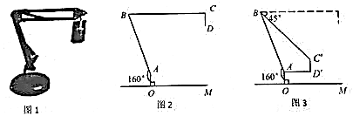

将图 2 中的 *BC* 绕点 *B* 向下旋转 45°，使得 *BCD* 落在 *BC* ' *D* ' 的位置（如图 3 所示），此时*C* ' *D* ' ⊥ *OM* ，

*AD* '

//*OM* ，

*AD* ' = 16

*cm* ， 求 点 *B* 到 水 平 桌 面 *OM* 的 距 离 （ 参 考 数 据 ：

#### sin 70° ≈ 0.94, cos 70° ≈ 0.34, cot 70° ≈ 0.36 ，结果精确到 1*cm*）

1. 如图，在 *ABC* 中，点 *D*、*E* 分别在边 *AB*、*BC* 上，*AE* 与 *CD* 交于点 *F*，若 *AE* 平分∠*BAC*，



*AB* ⋅ *AF* = *AC* ⋅ *AE* .

（1）求证：∠*AFD*=∠*AEC*；

（2）若 *EG*//*CD*，交边 *AC* 的延长线于点 *G*，求证： *CD* ⋅*CG* = *FC* ⋅ *BD* .

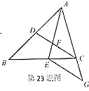

1. 如图，在平面直角坐标系 *xOy* 中，抛物线 *y* = 1 *x*2 + *mx* + *n* 经过点 *B*（6,1）、*C*（5,0），且与 *y* 轴交于

#### 3

点 *A*.

（1）求抛物线的表达式及点 *A* 的坐标；

（2）点 *P* 是 *y* 轴右侧抛物线上的一点，过点 *P* 作 *PQ*⊥*OA*，交线段 *OA* 的延长线于点 *Q*，如果∠*PAB*=45°， 求证： *PQA ACB* ；



（3）若点 *F* 是线段 *AB*（不包含端点）上的一点，且点 *F* 关于 *AC* 的对称点 *F* ' 恰好在上述抛物线上，求

*FF* '

的长.

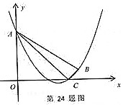

1. 如图，已知在 *Rt ABC* 中，∠*C*=90°，*AC*=8，*BC*=6，点 *P*、*Q* 分别在边 *AC*、射线 *CB* 上，且 *AP*=*CQ*， 过点 *P* 作 *PM*⊥*AB*，垂足为点 *M*，联结 *PQ*，以 *PM*、*PQ* 为邻边作平行四边形 *PQNM*，设 *AP* = *x* ， 平行四边形 *PQNM* 的面积为 *y*.



（1）当平行四边形 *PQNM* 为矩形时，求∠*PQM* 的正切值；

（2）当点 *N* 在 *ABC* 内，求 *y* 关于 *x* 的函数解析式，并写出它的定义域；



（3）当过点 *P* 且平行于 *BC* 的直线经过平行四边形 *PQNM* 一边的中点时，直接写出 *x* 的值.

